Міністерство освіти і науки України

Національний університет “Львівська політехніка”

Кафедра ЕОМ



**Звіт**

З лабораторної роботи №1

Варіант – 27

З дисципліни: «Кросплатформні засоби програмування»

На тему: «Дослідження базових конструкцій мови JAVA»

Виконав: ст. гр. КІ-305

Чичкань І. Д.

Прийняв:

Іванов Ю.С.

Львів 2023

**Мета роботи:** Ознайомитися з базовими конструкціями мови Java та оволодіти навиками написання й автоматичного документування простих консольних програм мовою Java.

**Завдання(Варіант 27)**

1. Написати та налагодити програму на мові Java згідно варіанту. Програма має задовольняти наступним вимогам:
   1. програма має розміщуватися в загальнодоступному класі Lab2ПрізвищеГрупа;
   2. програма має генерувати зубчатий масив, який міститиме лише заштриховані області квадратної матриці згідно варіанту;
   3. розмір квадратної матриці і символ-заповнювач масиву вводяться з клавіатури;
   4. при не введені або введенні кількох символів-заповнювачів відбувається коректне переривання роботи програми;
   5. сформований масив вивести на екран і у текстовий файл;
   6. програма має володіти коментарями, які дозволять автоматично згенерувати документацію до розробленої програми.

2. Автоматично згенерувати документацію до розробленої програми.

3. Скласти звіт про виконану роботу з приведенням тексту програми,

результату її виконання та фрагменту згенерованої документації.

4. Дати відповідь на контрольні запитання:

1. Як автоматично згенерувати документацію?
2. В чому різниця між різними варіантами оператора for?

**Варіант завдання:**

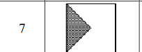

**Код програми:**

import java.io.*;  
import java.util.*;  
  
public class Lab1  
{  
 public static void main(String[] args) throws FileNotFoundException  
 {  
 int n;  
 char[][] arr;  
 String filler;  
  
 Scanner in = new Scanner(System.*in*);  
 File dataFile = new File("MyFile.txt");  
 PrintWriter fout = new PrintWriter(dataFile);  
  
 System.*out*.print("Введіть розмір квадратної матриці: ");  
  
 n = in.nextInt();  
 in.nextLine();  
  
 System.*out*.print("\nВведіть символ-заповнювач: ");  
  
 filler = in.nextLine();  
  
 if (filler.length() != 1)  
 {  
 System.*out*.print("\nНе коректний символ заповнювач");  
  
 fout.flush();  
 fout.close();  
  
 return;  
 }  
  
 int average_n = (int)Math.*ceil*((double)n / 2);  
 arr = new char[n][];  
  
 if(n % 2 == 0)  
 {  
 for(int i = 0, j = 0; i < n; i++)  
 {  
 if(i <= average_n)  
 {  
 if(i == average_n)  
 {  
 arr[i] = new char[i];  
 }  
 else  
 {  
 arr[i] = new char[i + 1];  
 j++;  
 }  
 }  
 else  
 {  
 j--;  
 arr[i] = new char[j];  
 }  
 }  
 }  
 else  
 {  
 for(int i = 0, j = 0; i < n; i++)  
 {  
 if(i < average_n)  
 {  
 arr[i] = new char[i + 1];  
 j++;  
 }  
 else  
 {  
 j--;  
 arr[i] = new char[j];  
 }  
 }  
 }  
  
  
 char normalizedFiller = (char) filler.codePointAt(0);  
 for(int i = 0; i < n; i++)  
 {  
 for(int j = 0; j < arr[i].length; j++)  
 {  
 arr[i][j] = normalizedFiller;  
 System.*out*.print(arr[i][j] + " ");  
 fout.print(arr[i][j] + " ");  
 }  
 System.*out*.print("\n");  
 fout.print("\n");  
 }  
  
 fout.flush();  
 fout.close();  
 }  
}

**Результат роботи програми:**

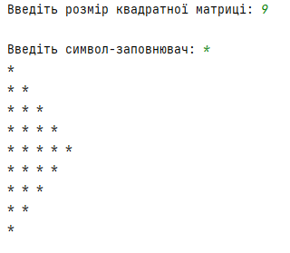

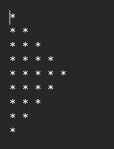

**Висновок:** Ознайомився з базовими конструкціями мови Java та оволодів навиками написання простих консольних програм мовою Java.